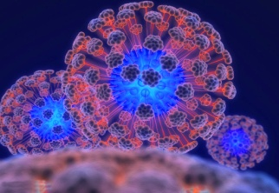ВИЧ
это единственный вирус, который поражает не просто клетки организма, а собственно те клетки иммунной системы, которые должны, по идее, бороться с вирусами. В итоге возникает порочный круг. При попытке избавиться от «врага» самостоятельно организм активирует систему уничтожения вирусов, в том числе и инфицированные клетки, тем самым активизируя репликацию вируса. Именно поэтому против ВИЧ иммунная система не может сработать так, как это было бы с любым другим вирусом.
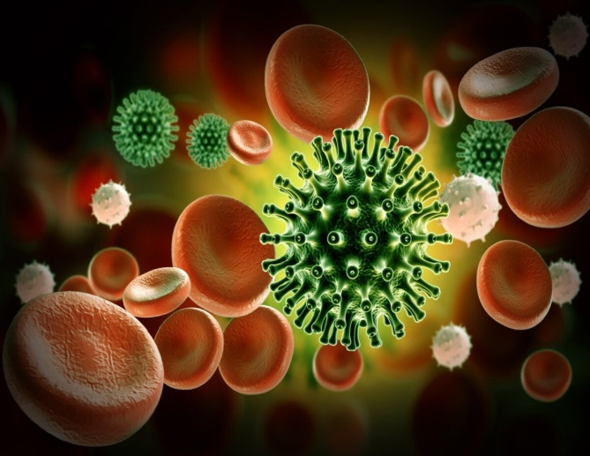
ВИРУСУ БЕЗРАЗЛИЧНЫ: пол, возраст, социальное положение и сексуальная ориентация, самое главное для ВИЧ - попасть любым способом в кровь человека

ПЯТЬ ШАГОВ ОСТАНОВИТЬ ВИЧ
Использовать защиту при половых связей
НЕ использовать совместно загрязненные шприцы и иглы лицами, употребляющими наркотики внутривенно
НЕ использовать нестерильный инструмент для нанесения татуировок или пирсинга.
НЕ использовать совместно маникюрные и бритвенные принадлежности
Пройти тестирование на ВИЧ
С П И Д

ВИЧ НЕ ПЕРЕДАЕТСЯ
Через поцелуй
Через общую посуду
Через пот
Через воздух (чихание, кашель)
Через туалет, душ ,бассейн
Через полотенце, одежду, постельное белье
Через укус насекомых

